高中物理公式整理

收录范围：所有课内公式以及部分有用课外公式

图例：◆ 课本重要 ◇ 课本出现 → 课外补充

◆◆◆◆ 类型 ◆◆◆ 分类 ◆◆ 知识块 ◆ 公式

◆◆◆◆常量

◆地球重力加速度：

◆圆周率：

◆真空光速：

◆绝对零度：

◇元电荷：

◇引力常量：

◇静电力常量：

◇阿伏伽德罗常数：◇普朗克常数：

◇里德伯常量：

→气体摩尔体积（标准情况）：

→普适气体常数：

→玻尔兹曼常数：

◆◆◆◆公式

◆◆◆**基础**

◆速度与加速度：

◆胡克定律：

◆密度：

◆压强：

◆单摆（近似）、弹簧振子周期：

◆角速度：

◆线速度：

◆波速：

◆◆◆**经典力学**

◆◆力：

◆重力：

◆摩擦力：

◆牛顿第二定律：

◇开普勒第三定律：

◆向心力：

◆万有引力定律：

◆◆功与能：

◆功、摩擦热：

◆功率：

◆动能：

◆重力势能：

→弹性势能：

→电容电势能：

◆电功（热）：

◆电功率：

◆◆动量：

◆动量：

◆冲量：

◆◆◆**电磁学**

◆◆电学：

◆比荷：

◆库仑定律：

◆电场：

◆电势：

◆电势能：电势差

◆电流：

◆洛伦兹力（弗莱明右手定则）：

◆◆磁学：

◆安培力（弗莱明右手定则）：

◆磁通量：

→磁通链：

◆电动势（安培右手定则）：

◆◆电子元件：

◆欧姆定律：

◆电阻决定式：

◆串联电路：

◆并联电路：

◆外接法：

◆内接法：

◇自感电动势：

→感抗：

→容抗：

→电感：

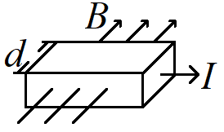◆电容：

◆振荡电路：

◆霍尔电压：

◆◆应用：

◆正弦交流电：

◆正弦交流电最大值：

◆正弦交流电有效值：

◆理想变压器：

◆◆◆**热力学**

◆热力学第一定律：

◆理想气体方程：

◇气体密度等式：

◇玻尔兹曼公式：

◆◆◆**相对论**

◆◆狭义相对论：

◇洛伦兹因子（相对论因子）：

◇尺缩效应：

◇钟慢效应：

◇质增效应（质速关系）：

◇爱因斯坦速度叠加公式（一维）：

◆质能方程：

→洛伦兹变换：

◆◆◆**量子力学**

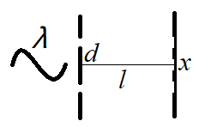◆◆几何光学：

◆折射率：

◆◆波动光学：

◆双缝干涉：

◆◆量子光学：

◆普朗克方程：

◆◆波粒二象性：

◆爱因斯坦光电效应方程：

◆物质波（德布罗意波）公式：

◆能级跃迁：

◆波尔原子模型：

◇不确定性关系：

◆巴耳末系：

◆◆◆◆定律：

◆牛顿三定律

◆开普勒三定律

◆热力学第零定律

◆热力学三定律

◆能量（机械能、动能）守恒定律

◆电荷数（质量数）守恒定律

◆动量守恒定律

◆楞次定律

◆安培右手螺旋定则

◆安培右手定则

◆弗莱明右手定则（安培左手定则）

◆◆◆◆部分图解：

◆◆◆电感电容直观图：

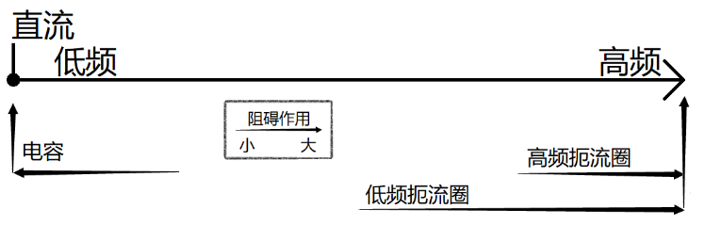

◆◆◆电磁波谱：

